PHẦN I: TRẮC NGHIỆM
Câu 1: Số lớn nhất có 5 chữ số mà chữ số hàng trăm là 4 là:
a. 99999 b. 99499
c. 49999 d. 94999
Câu 2: Số chẵn liền sau số nhỏ nhất có 5 chữ số là:
a. 10000 b. 10001
c. 10002 d. 99998
Câu 3: Trong các số 85271; 82571; 87251; 87215 số lớn nhất là:
a. 85271 b. 82571
c. 87251 d. 87215
Câu 4: 7 tấn 25 kg = …………kg
a. 725kg b. 7250kg
c. 70250kg d. 7025kg
Câu 5: Giá trị của biểu thức 1675 : 5 + 8169 là:
a. 7804 b. 8504
c. 8204 d. 8216
Câu 6: 1/5km = .......... m
a. 500 b. 150
c. 200 d. 250
Câu 7: Ngày Quốc tế thiếu nhi 1/6/2007 là thứ sáu. Hỏi ngày 1/6/2008 là ngày thứ mấy?
a. Thứ năm b. Thứ sáu
c. Thứ bảy d. Chủ nhật
Câu 8: Cho dãy số 1, 5, 9, 13, 17, …….. số thứ 20 của dãy số là ?
a. 21 b. 77
c. 41 d. 44
Câu 9: Các Mác sinh năm 1818, năm đó thuộc thế kỉ thứ mấy?
a. 17 b. 18
c. 19 d. 20
Câu 10: 4 ngày rưỡi = ………….giờ
a.100 b. 102
c. 270 d. 108
Câu 11: Trung bình cộng hai số là 125, một số là 50. Số kia là?
a. 450 b. 190
c. 200 d. 75
Câu 12: Điền tên đơn vị đo khối lượng thích hợp:
a. Xe tải chở 5 ….. hàng b. Con vịt nặng 3 …..
c. Con lợn nặng 5 ….. d. Con bò nặng 4 …..
Câu 13: 3570 : 35 = ……..
a. 12 b. 120
c. 102 d. 1011
Câu 14: 48 x 35 = ………
a. 14640 b. 1680
c. 14460 d. 1011
Câu 15: …… x 4 < 450. Số tròn trăm thích hợp điền vào chỗ chấm là?
a.100 b. 110
c. 1200 d. 20060
Câu 16:
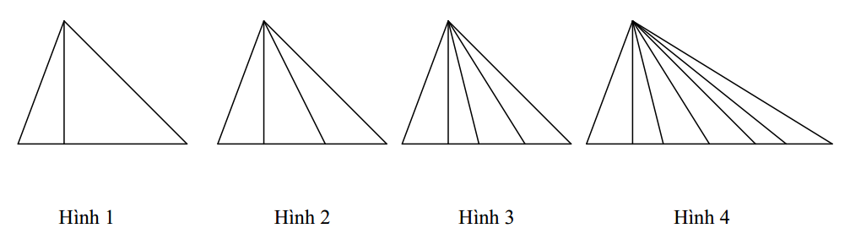
Hình 1 có ….. tam giác b. Hình 2 có ….. tam giác
Hình 3 có ….. tam giác d. Hình 4 có ….. tam giác
Câu 17: Số có 2 chữ số mà tổng 2 chữ số là 13 và hiệu 2 chữ số là 5, số đó là?
a.49 b. 94
c. 49 và 94 d. 57
Câu 18: m = 465 thì giá trị của m + 87 x 5 là?
a. 2760 b. 2815
c. 900 d. 800
Câu 19: Thương của Số lớn nhất có 4 chữ số và số lẻ nhỏ nhất có 3 chữ số là:
a. 90 b. 95
c. 100 d. 99
Câu 20: Tổng 2 số là 31394. Nếu bớt một số hạng đi 2489 và giữ nguyên số kia thì tổng mới là?
a. 33883 b. 28905
c. 28996 d. 33783
PHẦN II: TỰ LUẬN
Câu 1: Tìm y:
a. y + 345 = 356 x 405 b. y : 36 – 278 = 843
c. ( y – 245 ) : 34 – 123 = 304 d. y – 34 x 45 = 672
Câu 2: Để đánh số trang một quyển sách dày 720 trang thì cần dùng bao nhiêu chữ số?
Câu 3: Lan có 72 nhãn vở. Bình có 74 nhãn vở. Hòa có số nhãn vở kém trung bình cộng 3 bạn là 14 nhãn vở. Tính số nhãn vở Hòa có.
Câu 4: Hình chữ nhật có nữa chu vi 72m. Nếu tăng chiều rộng thêm 2m và giảm chiều dài 2m thì được hình vuông. Tính diện tích hình vuông.

